L’allongement de la durée de cotisation
un piège et une impasse !
Alors qu’elle était initialement prévue en 2014, le gouvernement a décidé d’engager une nouvelle réforme des retraites dès cette année.
Sous couvert de sauvegarder le régime par répartition, cette énième réforme a pour principal objectif de répondre aux injonctions de la Commission européenne et de rassurer les marchés financiers et les agences de notation internationales. Elle s’inscrit également dans les engagements européens pris par François Hollande en acceptant sans renâcle le traité budgétaire européen (TSCG).
Bien que cela demeure volontairement flou, pratique érigée en système de gouvernance, les premiers contours dévoilés de ce que pourrait être cette réforme ne cessent de susciter inquiétudes, amertume et colère parmi les salariés, les jeunes, les privés d’emploi et les retraités. A fortiori que la concertation liée à cette réforme s’engage en pleine période estivale avec un calendrier très resserré. C’est ce que la droite faisait précédemment, ce que ne manquait pas de dénoncer avec d’autres le Parti socialiste !
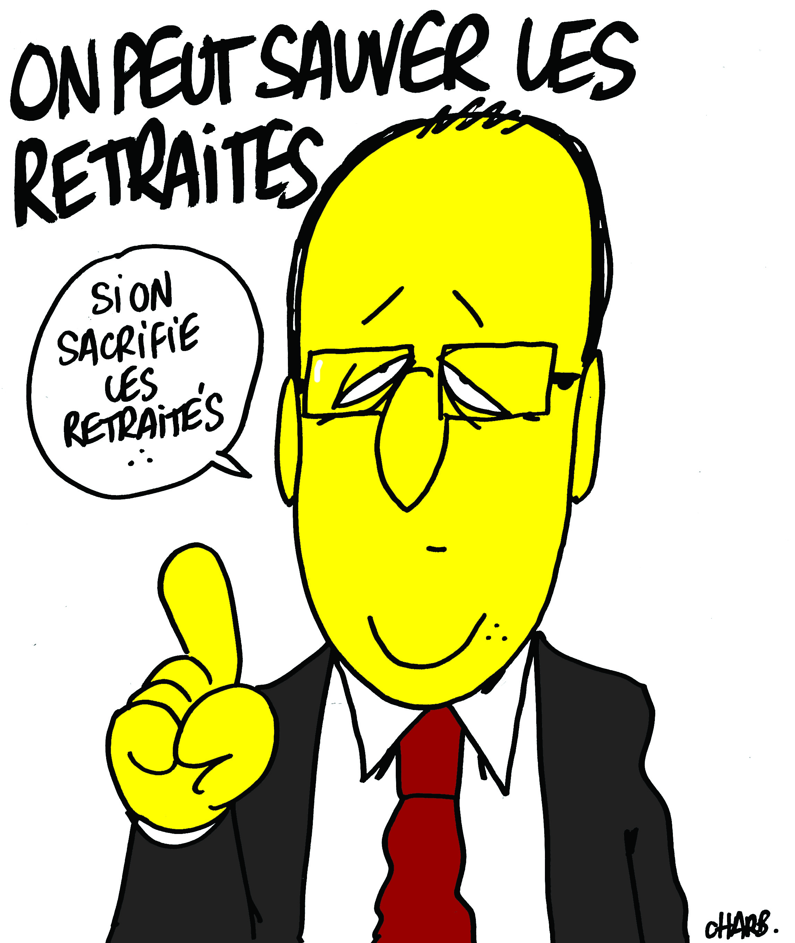
Qu’en est-il exactement ?
L’espérance de vie augmente certes mais l’espérance de vie en bonne santé diminue, ce qui accroît encore plus les inégalités ! L’espérance de vie des ouvriers est inférieure de sept ans par rapport aux cadres supérieurs et cet écart est encore plus élevé pour l’espérance de vie en bonne santé.
Au-delà du fait que la pénibilité n’est pas reconnue dans le secteur privé – et elle est remise en cause dans le public –, la souffrance au travail progresse, les risques psychosociaux se développent et de nouvelles pathologies apparaissent.
Les différentes réformes des retraites intervenues ces 20 dernières années, consacrant le principe de l’allongement de la durée de cotisation, ont contribué à pénaliser l’embauche des jeunes, à amputer le pouvoir d’achat des pensions et à plonger des millions de retraités dans des difficultés croissantes.
Avec un sous-emploi massif, l’allongement forcé de la durée du travail a alimenté le chômage. Les salariés âgés (55-64 ans) ont été incités à rester sur le marché du travail, même si en France aujourd’hui moins d’un salarié sur deux est en activité lorsqu’il liquide ses droits à la retraite. Chiffres à l’appui, la hausse des taux d’emploi (+ 15 % entre 2010 et 2012) s’est faite au détriment des plus jeunes.
FAUT-IL TRAVAILLER PLUS LONGTEMPS QUAND ON VIT PLUS LONGTEMPS ?
C’est la thèse défendue ces dernières années par la droite, le Medef et qu’a reprise à son compte François Hollande, « la mesure la plus juste » a-t-il asséné !
Il faut rappeler également que, conjuguée au système de décote, l’allongement de la durée de cotisation pénalise plus fortement les personnes aux carrières courtes, en majorité des femmes.
La dégradation ainsi programmée du niveau des pensions incite de plus en plus de retraités à cumuler leur pension avec un emploi. Depuis 5 ans, le nombre de ces « retraités-travailleurs » a plus que doublé pour atteindre environ 500 000 !! Le patronat exploite cette situation en mettant en concurrence les salariés et en abaissant les normes salariales.
La technique de l’allongement indéfini de la durée de cotisation (42, 44 ans voire plus...) va faire que de plus en plus de salariés ne pourront pas partir à l’âge légal avec une retraite complète !

Le PCF avance d’autres solutions !
L’accroissement de l’espérance de vie constitue une chance pour conquérir le droit à une retraite active, utile à la société !
Pour garantir et conforter le régime de retraite solidaire par répartition, il faut imposer des politiques de relance de la croissance et de développement du plein emploi (1 million d’emplois = 13 milliards d’euros pour les retraites).
De façon concomitante, il convient de revaloriser les salaires et les minimas sociaux (1 % d’augmentation = 2,5 milliards d’euros de cotisations).
Nous exigeons ainsi et, entre autres, le départ en retraite à 60 ans à taux plein, un montant de retraite à 75 % du salaire de référence, l’indexation du niveau des pensions sur les salaires et non plus sur les prix...
Comme le déficit des régimes de retraites est clairement un problème de recettes, nous proposons que le financement pérenne de la branche vieillesse de la Sécurité sociale soit garanti par la cotisation sociale. La modulation des taux de cotisation sociale patronale en fonction de la politique de l’emploi et de salaires de l’entreprise ainsi que la suppression des exonérations de cotisations sociales patronales doivent être des exigences mises au cœur des débats et des mobilisations.
Les revenus financiers doivent être mis à contribution par une cotisation sociale additionnelle et le poids de la fiscalité dans le financement de la Sécurité sociale réduit progressivement.

Pour une réforme de progrès, des forcés existent !
Après l'appel lancé par des associations, syndicats, partis politiques donc le PCF pour une autre réforme, celui élaboré par un collectif de jeunes, le bureau national du PS a adopté des propositions de réforme des retraites qui prennent certaines distances avec le rapport Moreau.
Pour sa part, le mouvement syndical appelle le 10 septembre prochain à une grande journée nationale d'action interprofessionnelle, avec grèves et manifestations.

La fête de l’Humanité sera un grand rendez-vous de lutte pour la retraite solidaire !

